Задание №7 «Тюльпан» в технике оригами
Создание поделок из бумаги или оригами, творчество интересное и захватывающее.
Чего только нет, что делается из этого распространенного материала. Изготовление цветков не совсем сложный процесс.
Главное не торопиться и делать все спокойно. Это ведь японская техника изготовления поделок, а она не терпит суеты. Для вас мы подготовили пошаговую инструкцию со схемами (шаблонами) для скачивания, а так же видео мастер-класс, как сделать из бумаги тюльпаны.
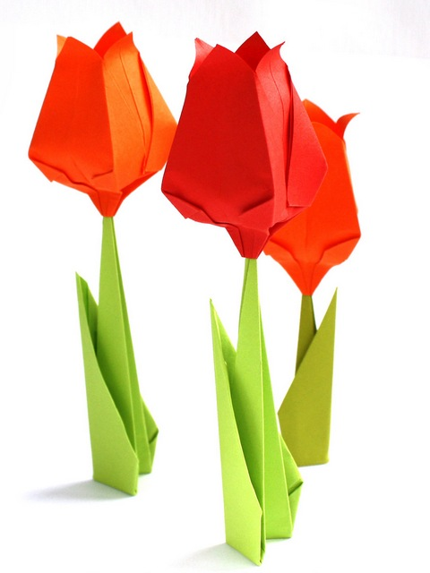
Для поделки берется квадратный лист бумаги и складывается два раза пополам. После чего сгибается треугольник с одной стороны и разворачивается, потом то же самое с другой стороны. В результате должен получиться треугольник.
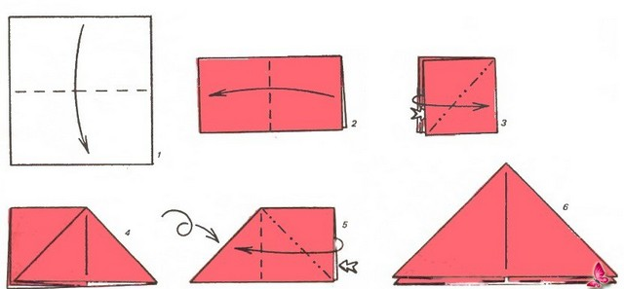

Далее делаем по следующей схеме, в результате получаем сам цветок.

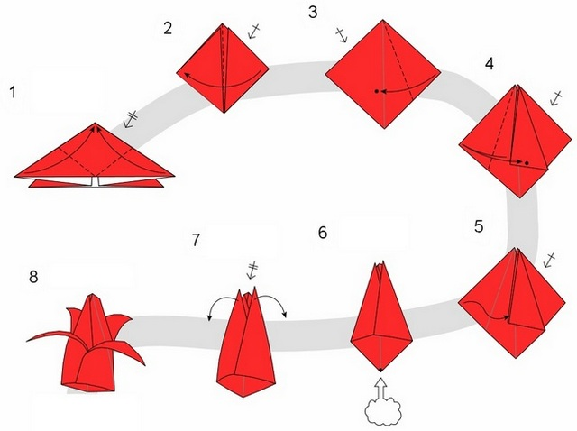
После этого осталось собрать стебель и одеть на него бутон. Схема приведена ниже.
Что бы было более наглядно, в этом видео показан весь процесс сборки тюльпана по схеме оригами.
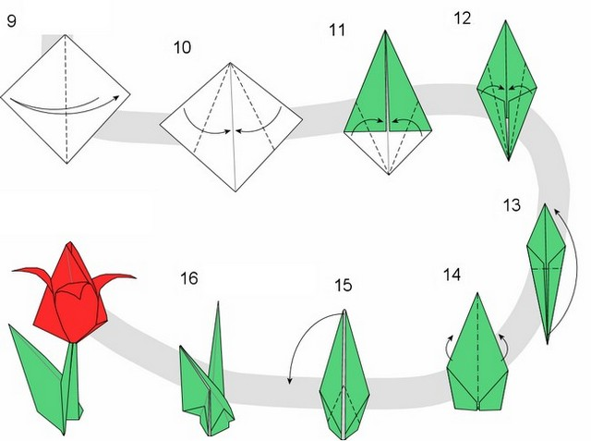
Спасибо за внимание, желаю всем творческого настроения!

